**UNIVERSIDAD DEL TOLIMA**

[**LICENCIATURA PARA LA EDUCACIÓN BÁSICA EN CIENCIAS NATURALES Y EDUCACIÓN AMBIENTAL**](http://desarrollo.ut.edu.co/tolima/hermesoft/portal/home_13/htm/cont0.jsp?rec=not_6228.jsp)

**PRÁCTICA DE LABORATORIO ARQUITECTURA DE LA VIDA**

**TRABAJO PRÁCTICO**

* 1. **MITOSIS**

**OBJETIVOS**

* Reconocer el proceso biológico de la mitosis y su importancia biológica
* Comprender el mecanismo de división celular

**INTRODUCCION**

La mitosis es un tipo de división celular característico de las células eucariotas.

Normalmente, esta división celular consiste en dos etapas. La primera es la cariocinesis, por la cual se produce la división equitativa del material hereditario organizado en cromosomas llevando a la formación de dos núcleos idénticos. La segunda es la citocinesis por medio de la cual se produce la división, se producen dos células genéticamente idénticas.

En general, aunque existen variaciones individuales del proceso mitótico, los estadios de la mitosis son la interfase, la profase, la metafase, la anafase y la telofase o citocinesis.

La mitosis es el proceso de división celular que permite que surjan dos células hijas a partir de una célula madre y que tienen las mismas características que ésta. Mediante este proceso la conformación genética de la célula madre pasa a las células hijas sin modificación. La mitosis conserva el carácter diploide de la célula.

Este proceso se presenta en organismos para reemplazar las células que se destruyen normalmente y para el crecimiento del organismo.

El proceso fundamental de la mitosis es la duplicación del material genético seguida de una división celular.

**MATERIAL A ESTUDIAR**

* Cebolla ( *Allium cepa*)

**MATERIAL DE LABORATORIO**

* 1 Frasco de boca ancha
* Cubreobjetos y portaobjetos
* Microscopio óptico
* Fijador: 3 partes de alcohol común y 1 parte de ácido acético
* Ácido clorhídrico normal (agua: 1000 cm3 y ac. Clorhídrico: 82 cm3)
* Colorante: orceína acética

**ACTIVIDAD EN LABORATORIO**

1. Realizar preparados de tejidos meristemáticos de Cebolla.

* Retirar las catáfilas secas y restos de raíces viejas de una cebolla y colocar sobre la boca de un frasco lleno de agua de modo que la porción desde donde se originan las raíces toque el agua. Esperar unos días hasta que las raíces desarrollen más o menos un centímetro
* Cortar las raíces y fijarlas con alcohol-ácido acético (3:1) durante 20´a 30´ (idealmente de 8 a 24 horas para una mejor fijación).
* Colocar una raíz en un portaobjetos
* Agregar una gota de ácido clorhídrico 1N y flamear sin que hierva ni se queme.
* Secar el ácido sobrante y agregar una gota de colorante
* Aislar la región meristemática retirando la cofia y los tejidos adultos
* Macerar el meristema con la parte posterior de una aguja histológica
* Colocar suavemente un cubreobjetos sobre el macerado y bajo la lupa, golpear suavemente con la aguja sobre el cubre de las regiones donde aún el tejido permanezca sin disgregar.
* Cubrir el cubreobjetos con un papel de filtro y apoyando el dedo pulgar sobre él, presionar en sentido vertical cuidando que no se desplace horizontalmente el cubreobjetos.
* Realice las observaciones al microscopio en 1Ox, 40x y 1OOx, e identifique las fases de la mitosis.
  1. **REPRODUCCIÓN SEXUAL Y MEIOSIS**

**OBJETIVO**

* Observación y reconocimiento de los órganos sexuales en las plantas y animales
* Comprender el mecanismo de formación de gametos en las plantas y animales (gametogénesis)
* Identificar etapas de la meiosis en montajes de tejido gonadal en animales

**2.1 REPRODUCCIÓN SEXUAL EN VEGETALES**

**INTRODUCCIÓN**

Las flores son los órganos responsables de la reproducción de las angiospermas y gimnospermas.

Al ser fecundadas dan origen a la semilla, que puede ser o no protegida por el fruto y, al germinar, dan origen a las nuevas plantas.

Una flor completa de angiosperma presenta las siguientes partes o verticilos:

- Verticilo de Sustentación: es compuesto por el receptáculo y el pedúnculo floral y, ambos, sustentan la flor.

- Verticilo de Protección: es formado por el cáliz (conjunto de sépalos) y corola (conjunto de pétalos) y ambos protegen las estructuras reproductoras y atraen agentes polinizadores.

-Verticilo de Reproducción: es compuesto por el gineceo (carpelos que son estructuras femeninas) y androceo (estambres que son estructuras masculinas).

Algunas flores pueden no presentar algunos de los verticilos. A veces, brácteas (hojas modificadas, que se asemejan a los pétalos) substituyen los verticilos de protección.

Una importante característica taxonómica de la flor es la calidad de verticilos. Siendo que las monocotiledóneas (como las gramíneas, ciperáceas) son trímeras (presentan estructuras en número de tres o múltiplo de este último), las dicotiledóneas (como las leguminosas, las compuestas) son tetrámeras o pentámeras (presentan estructuras en número de 4, 5 o múltiplos de estos).

Anatómicamente, los verticilos florales son hojas modificadas. Los estambres y carpelos son gónadas y en su interior forman, granos de polen y oosferas, respectivamente.

Habiendo oportunidad de analizar en el microscopio los granos de polen de varias flores, podemos percibir que cada flor presenta características anatómicas específicas.

**MATERIAL A ESTUDIAR**

* Flor de San Joaquín

**ACTIVIDAD EN LABORATORIO**

1. Tome una flor de San Joaquín y en ella identifique cada una de las partes
2. Observe las partes masculinas (ANDROCEO) y femeninas (GINECEO).
3. separe sobre el cartón cartulina cada una de las partes.
4. Realice una disección del pistilo e identifique las zonas donde y como ocurre el proceso de reproducción en vegetales.
5. Corte transversalmente el ovario y obsérvelo con la ayuda del estereoscopio. Realice una ilustración de la disposición del (los) óvulo(s) observado(s).
6. Separe un estambre, retire su antera y frote sobre el portaobjetos. Posteriormente, verifique si aparecieron sobre la lámina, pequeñas estructuras amarillas (granos de polen).
7. Añadir sobre el portabobjetos con los granos de polen una gota de agua y cubrir con el cubreobjetos.
8. Repetir el punto 6 y colocar agua y miel (el tubo polínico se desarrolla)

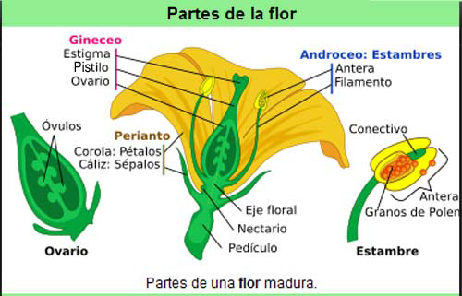

**2.2 REPRODUCCIÓN SEXUAL EN ANIMALES Y MEIOSIS**

**INTRODUCCIÓN**

La meiosis es el proceso mediante el cual normalmente las células germinativas realizan dos divisiones consecutivas sin duplicación intermedia del material genético para obtener a partir de una célula diploide cuatro células haploides.

La principal ventaja de la meiosis es la de permitir la variación genética de la especie a través del intercambio cromosómico en un período de éste proceso conocido como entrecruzamiento, llevado a cabo por cromosomas homólogos.

Gracias a la meiosis las células germinativas reducen su número cromosómico 2n a la mitad ln, para que al momento de unirse los gametos masculino y femenino, durante la fecundación, se restablezca el número cromosómico de la especie en el cigoto o huevo.

Por este mecanismo se impide que las células sexuales o germinativas conserven el número diploide y consecuentemente al unirse aumente al doble el número cromosómico de la especie.

Para que suceda la meiosis debe ocurrir la replicación del DNA en la fase S del ciclo celular meiótico, una vez cumplido este requisito, la célula inicia el procesos meiótico mediante una primera división meiótica o reduccional, seguida de una segunda división meiótica o ecuacional.

La primera división meiótica consta de cuatro fases: profase I, metafase I, anafase I y telofase I, de estas fases la más larga e importante es la profase I ya que en esta se lleva a cabo el intercambio de material genético.

La segunda división meiótica ocurre sin que haya duplicación del material genético y consta de profase II, metafase II, anafase II y telofase II, y en esencia es el mismo mecanismo que sigue una división mitótica normal.

**2.2.1 MONTAJE DE TEJIDO GONADAL DE SALTAMONTE MACHO**

**MATERIAL A ESTUDIAR**

• Saltamonte macho

**ACTIVIDAD EN LABORATORIO**

1. 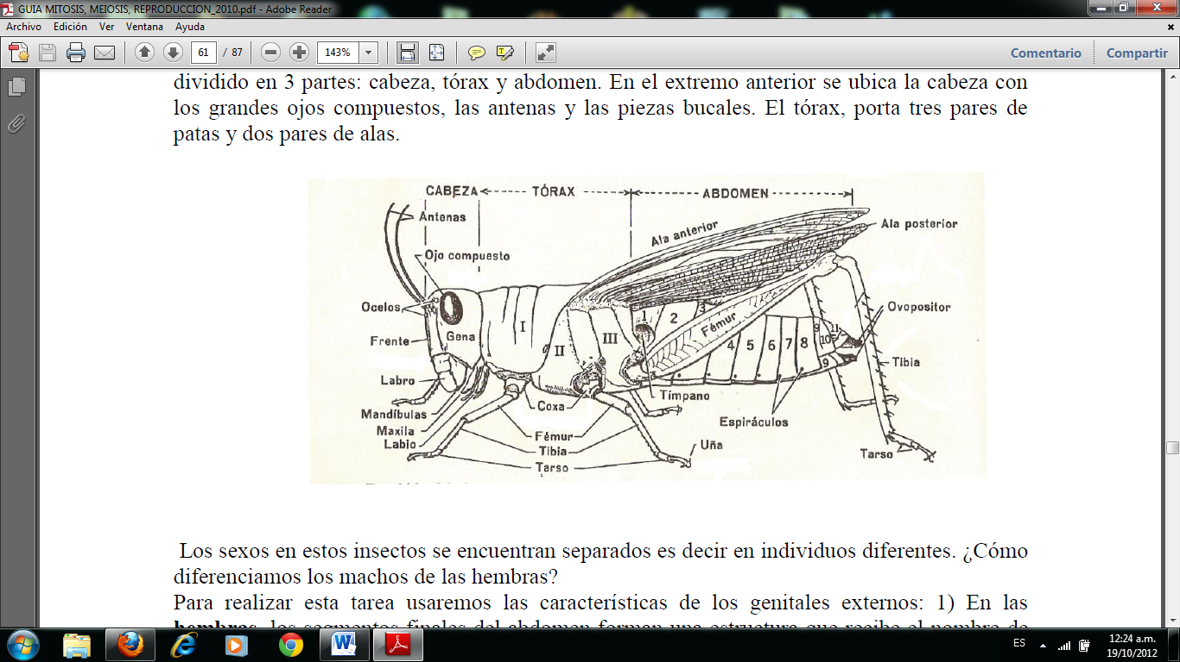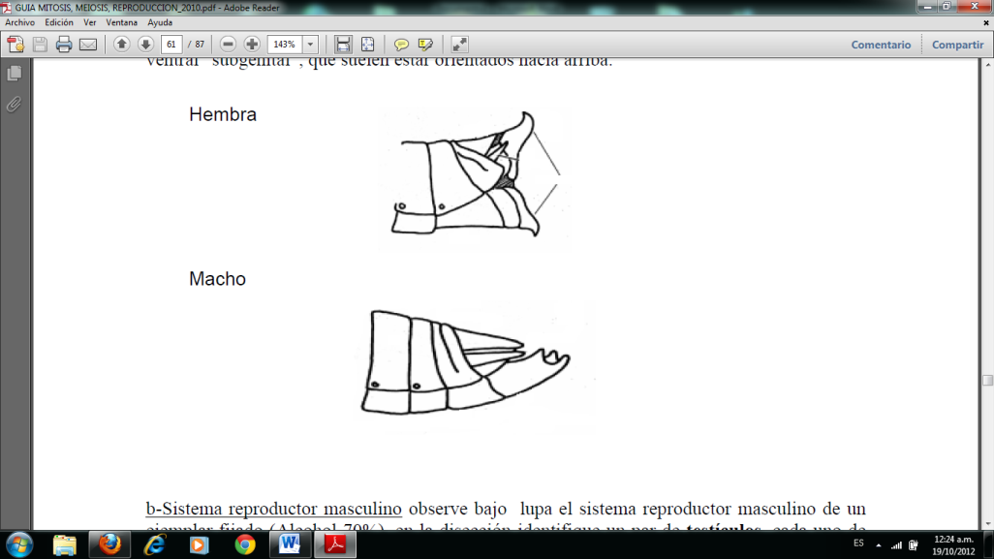Coloque el saltamontes en una caja de Petri y anestesie el saltamonte con cloroformo. Verifique previamente que se trate de un macho.
2. Coloque sobre un portaobjetos el organismo con la parte ventral hacia arriba.
3. Con una hoja de bisturí realice una incisión en la parte posterior y mediaventral del abdomen. Retire ayudado por una pinza el exoesqueleto llevándolo hacia los lados hasta observar el tejido gonadal. Los testículos se encuentran reunidos en una única masa testicular de color amarillo por el cuerpo graso que la acompaña.
4. Ubique la aguja de disección en la parte anterior del tejido, realice una pequeña presión y con una pinza de disección hale hacia atrás el resto del organismo.
5. Inmediatamente se extraen los testículos se sumergen en fijador de Carnoy (etanol ácido acético en proporción 3:1, respectivamente). Los testículos de saltamontes están constituidos por un gran número de unas unidades menores que se llaman folículos o túbulos testiculares. La fijación es mejor cuando se separan e individualizan en el fijador estos folículos. Cuando ha transcurrido un tiempo mínimo de una hora, el material está apto para su estudio. El tiempo máximo que se puede guardar un material fijado puede ser muy grande cuando se ha fijado bien y además se mantiene el material en un frigorífico (1 o 2 años).
6. Se limpia un portaobjetos desengrasado (con alcohol) y se coloca sobre papel filtro.
7. En el centro del porta se coloca una gota pequeña del colorante ORCEINA ACETICA al 2%, sobre la cual se deposita un folículo.
8. Con el extremo plano de un objeto metálico o de plástico (pinza de disección, una aguja enmangada, etc.) se macera el folículo golpeándolo directamente.
9. Se coloca un cubreobjetos sobre esta suspensión celular en orceina, se eliminan las burbujas de aire que puedan haber quedado (sujetando el cubre, con papel de filtro, por uno de sus ángulos y ejerciendo una leve presión con la punta de una aguja enmangada), y finalmente se realiza un squah, si quedan burbujas elimínelas poniendo al borde del cubreobjetos una gota de colorante.

Nota: Para la observación de la meiosis en saltamontes es conveniente tener en cuenta que existen dentro de los folículos testiculares de estos organismos unas subunidades funcionales llamadas CISTOS, que son conjuntos de células que se encuentran en la misma etapa meiótica. Por ello, en una misma preparación microscópica de un folículo, solo se pueden observar como máximo 2 ó 3 etapas meióticas diferentes. Así, para observar el máximo número de etapas meióticas es necesario hacer varias preparaciones.

1. Realice las observaciones al microscopio en 1Ox, 40x y 1OOx, e identifique las fases de la meiosis.

**2.2.2 OBSERVACION DE PLACAS FIJAS DE TEJIDO GONADAL**

**ACTIVIDAD EN LABORATORIO**

Observe las placas fijas de tejido gonadal de mamíferos (toro o ratón) al microscopio e identifique en los diferentes estados en la formación de gametos (espermas en toro o ratón).

* 1. **MUTACIONES**

**OBJETIVOS**

* Reconocer a la *Drosophila melanogaster*como un modelo de estudio en el área de la genética
* Comprender el concepto de mutaciones y reconocer algunas de ellas en *D. melanogaster*

**INTRODUCCION**

Si existe un organismo del que se conoce todo, ese es la mosca de la fruta, *Drosophila melanogaster*. Comenzó a ser utilizada por Thomas Hunt Morgan en los años 20 por diversas razones, entre ellas, su facilidad de manipulación y la velocidad con la que se reproducen. Además, en las glándulas salivales de sus larvas, se forman unos "cromosomas gigantes", cuatro en total, que permiten observar ciertos fenómenos mutacionales con una facilidad increíble.

Las mutaciones que se comentan a continuación ocurren en poblaciones naturales con diferentes frecuencias.

Las instrucciones genéticas para construir un organismo se sitúan en el ADN, ácido desoxirribonucleico, una larga molécula de nucleótidos, empaquetada gracias a unas proteínas. Cada gen, una parte del ADN, tiene capacidad de "ordenar" ciertas intrucciones o para colaborar con otros genes, para contruir cierta característica del organismo. Las mutaciones que observarás a continuación afectan a caracteres visibles, pero existen miles de mutaciones que afectan a otro que no se pueden observar más que por métodos de biología molecular, como los que afectan a estructuras de algunas proteínas.

Para construir un organismo algún o algunos genes interactúan entre sí para llevar a cabo su misión. Un defecto en un gen causa, o puede causar, una alteración en el plan de construcción de ese organismo, ya sea afectando a alguna característica o al organismo entero.

Las mutaciones no son ni buenas ni malas: algunas son beneficiosas y otras pueden ser letales. Mediante la creación de nuevos genes, las mutaciones son una de las fuerzas que posee la evolución para dar lugar, en algunos casos, a nuevas especies.

Los biólogos conocen la función de muchos genes estudiando sus mutantes: si un defecto en un gen causa alas cortas, consecuentemente sabrán qué versión correcya del gen es la que causará las alas normales.

**MATERIAL A ESTUDIAR**

* Mutantes de *Drosophila melanogaster*

**ACTIVIDAD EN LABORATORIO**

* + - * 1. Utilizando estereoscopio realice la observación de *D. melanogaster*diferenciando machos de hembras. Utilice el manual (pdf) anexo para ver características que identifican a cada sexo.
        2. Reconozca en los frascos de cultivo algunas de las etapas del ciclo de vida de *D. melanogaster*. Utilice el manual (pdf) anexo para ver diferentes estadios del ciclo.
        3. Sobre una hoja de oficio o un octavo de cartulina blanca coloque moscas con diferentes mutaciones. Sepárelas e identifique las mutaciones que estas presentan. Tenga en cuenta la siguiente descripción de caracteres.

**NOTA:** Para la manipulación de las moscas utilice una tapa con un algodón impregnado de cloroformo sin sobrepasarse en el tiempo de exposición, podría matarlas.

**MUTANTES DE *Drosophila melanogaster***

1.1. Mutantes de Ojos

**white (w):** Mutante de ojos recesivo ligado al sexo, situado en la posición 1,5 del cromosoma X. Color de los ojos y los ocelos blancos.

**brown (bw):** Mutante autosómico recesivo situado en la posición 104.5.del cromosoma dos. Ojos café claro que se oscurecen a granate.

**Plum (Pm):** Mutante autosómico dominante situado en la posición 104.5 del cromosoma dos. Ojos púrpuras con manchas oscuras. Letal en estado recesivo.

**sepia (se):** Mutante autosómico recesivo situado en la posición 26 ubicado en el cromosoma tres. Al eclosionar presenta ojos oscuros de color marrón, oscureciéndose a sepia y haciéndose negro con la edad.

**vermillion (v):** Mutante recesivo ligado al sexo, situado en la posición 33 ubicado en el cromosoma uno. Ojos de color bermellón.

1.2. Mutantes de color de cuerpo

**yellow (y):** Mutante recesivo ligado al sexo, situado en la posición 0,0 del cromosoma X. Color de cuerpo amarillo.

**ebony (e):** Mutante autosómico recesivo situado en la posición 70,7 del cromosoma tres. Cuerpo que se vuelve negro brillante con la edad.

**Black (b):** Mutante autosómico recesivo situado en la posición 48.5 ubicado en el cromosoma dos. Color de cuerpo negro.

1.3. Mutantes de alas

**vestigial (vg):** Mutante autosómico recesivo situado en la posición 67 del cromosoma dos. Alas y balancines muy reducidos.

**dumpy (dp):** Mutante autosómico recesivo situado en la posición 13 del cromosoma dos. Alas truncadas y reducidas a 2/3 de su longitud.

1.4. Mutante de cerdas

**forked (f):** Mutante recesivo ligado al sexo situado en la posición 56.7 ubicado en el cromosoma X. Cerdas acortadas, retorcidas y dobladas con los extremos bifurcados o totalmente doblados.

1.5. MUTANTES DOBLES DE *Drosophila melanogaster*

**black-plum:** Genes autosómicos del cromosoma dos. Color de cuerpo negro y ojos púrpura.  
 **dumpy - Plum:** Genes autosómicos del cromosoma dos. Alas truncadas y reducidas. Color de ojos púrpura.

1.6. MUTANTES TRIPLES DE *Drosophila melanogaster*

**white-dumpy-black** : Ojos color blanco (Gen ligado al sexo), alas truncadas y reducidas y color de cuerpo negro (Genes autonómicos recesivos del cromosoma dos).  
  
**yellow-crossveinless-vermillion**: Cuerpo amarillo, venas transversales de las alas ausentes y ojos de color vermillion. Genes ligados al sexo.